የዲስትሪክት ኮሎምቢያ መንግስት
የዲስትሪክት ኮሎምቢያ የእሳት እና ድንገተኛ አደጋ አገልግሎቶች ዲፓርትመንት

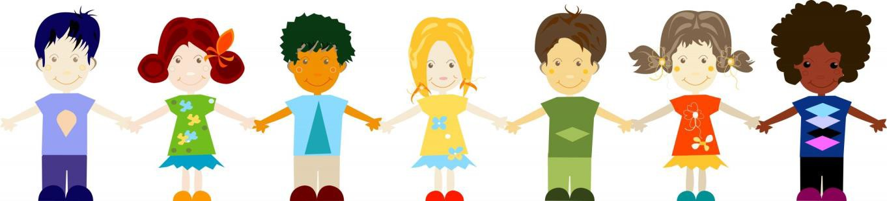

በእሳት መጫወት በጣም የሚያስደስተው ህጻን ያውቃሉ?

ብዙ ህጻናት በእሳት መጫወት ከሚፈጥርላቸው ደስታ አንጻር ነው በክብሪት እና መለኮሻ መጫወት የሚፈልጉት። የእሳት አደጋ ደህንነት ትምህርት መስጠት ከባድ ጉዳት እንዳይደርስባቸው የምንከላከልበት ዋነኛው መንገድ ነው።
ጥሬሀቆች:

ህጻን ከክብሪት ወይንም ከመለኮሻ ካር ሲጫወት በቀላሉ እሳት ሊጭር ይችላል።
- በእሳት የሚከሰት ሞት ከሁሉም እቤት ውስጥ የሚከሰቱ የህጻናት ሞቶች ቀዳሚው ስፍራ ይይዛል።
- ህጻናት በጫሩት እሳት ምክንያት ከሚሞቱ 100 ሰዎች ውስጥ፣ 85ቱ ህጻናት ናቸው።
- እሳት ጫሪዎች ከሁሉም የብሄር፣ ማህበራዊ፣ እና ኢኮኖሚያዊ ዳራ ላይ ሊመጡ ይችላሉ።

በእሳት መጫወት የሚያስደስተው ህጻን ሲያዩ፣ ተጨማሪ መረጃ ለማግኘት እባክዎ ከህጻናት እሳት ጫሪዎች ኢንተርቨንሽን ፕሮግራም (Juvenile Firesetters Intervention Program) ጋር በ (202) 727-2215 ይገናኙ።

ማድረግ ያለብዎ:
- ክብሪቶች እና መለኮሻዎችን ህጻናት በማይደርሱበት ቦታ ያስቀምጡ። የሚድሁ ህጻናትም ቢሆኑ መለኮሻዎች እና የምግብ ማብሰያ ቤት ክብሪቶችን ሊጠቀሙ እና እሳት ሊጭሩ ይችላሉ።
- እሳት መሳሪያ እንጂ አሻንጉሊት አለመሆኑን ለልጆች ያስተምሩ። ያደጉ ልጆች የተለያዩ መሳሪያዎች እንደሚጠቀሙ ያውሩ (ምግብ ማብሰያ መሳሪያዎች፣ የጥገና እና የህንጻ መሳሪያዎች፣ የጊዜ ማሳለፊያ መሳሪያዎች)።
- ልጆችዎ ከጓደኞቻቸው በእሳት እንጫወት የሚል ጥያቄ ሲቀርብላቸው አልፈልግም ማለት እንዳባቸው ያስተምሩዋቸው።
- ሁሉም ህጻናት ክብሪት እና መለኮሻዎች ሲያገኙ ለአዋቂዎች እንዲነግሩ ያበረታቱዋቸው። ልጅዎ ይሄንን ሲያድርግ ያሞግሱት።

የኮሎምቢያ ዲስትሪክት እሳት እና ድንገተኛ አደጋ ሕክምና አገልግሎቶች በ Facebook ወይንም
Twitter ላይ ይከተሉ!
የኮሎምቢያ ዲስትሪክት እሳትና ድንገተኛ አደጋ ሕክምና አገልግሎቶች በ Twitter ላይ http://www.twitter.com/dcfireems እና
በ Facebook ላይ http://www.facebook.com/dcfireandems

